Computer & Co

der Monitor / der Bildschirm
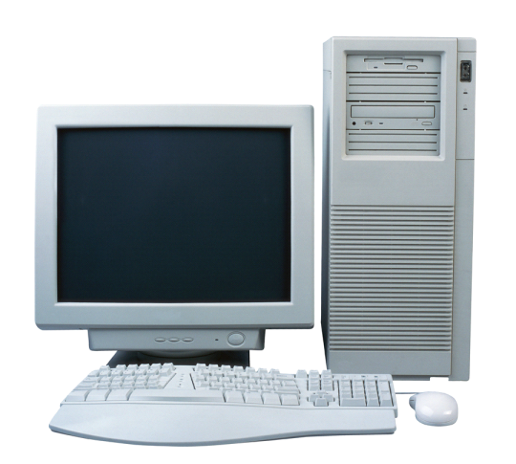
die Maschine / der Prozessor
die Tastatur
die Maus

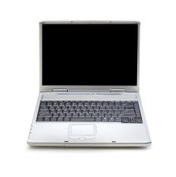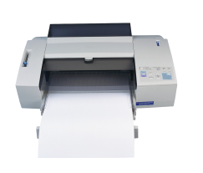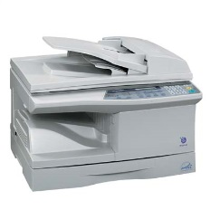
der Drucker
der Laptop / das Notebook
der Kopierer

Herr Gottfried und sein Computer im Büro

- Am Morgen schaltet Herr Gottfried den Computer ein. → einschalten
- Er geht online, klickt sein E-Mail-Konto an und liest seine E-Mails. → anklicken
- Er speichert eine Datei ab und druckt ein Dokument aus. → abspeichern, ausdrucken
- Das Dokument kopiert er für seine Mitarbeiter. → kopieren
- Er sucht im Internet nach Informationen und chattet mit Kollegen. → chatten
- Danach fährt er den Computer herunter und schaltet ihn aus. → herunterfahren, ausschalten

Wichtige Wörter:

kopieren | einfügen
ausschneiden | speichern
schließen | OK / abbrechen

